重 庆 大 学

学 生 实 验 报 告
实验目的
学习并使用相关函数解决微分方程（组）的求解问题。
基础实验1
问题重述
求出给定函数在指定区间上的定积分值。
实验过程
clc
clear
%给定步长和积分区间
x=0:0.01:5;
y=x.*exp(-x./3);
%梯形法求定积分
z=trapz(x,y);
disp(z);
%计算定积分值与-24e^(5/3)+9的差距
Deltaz=z+24*exp(-5/3)-9;
disp(Deltaz);
实验结果及分析
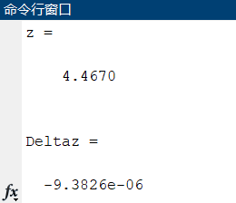
图1 积分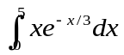的值及其与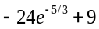的差距
基础实验2
问题重述
求出指定微分方程的解析解并绘制函数图像。如果微分方程的解析解不存在，则求出其数值解。
实验过程
clc
clear
figure(1)
%指定y1为x的函数
syms y1(x)
%分别给出微分方程和初始值
y1=dsolve(diff(y1,x)==y1+2*x,y1(0)==1);
fplot(y1);

figure(2)
%指定y2为x的函数
syms y2(x)
%分别给出微分方程和初始值
dy2=diff(y2,x);
y2=dsolve(diff(y2,x,2)+y2*cos(x)==0,[dy2(0)==0,y2(0)==1]);

%对于不存在解析解的微分方程，求出其在[-5,10]上的数值解
[x,y]=ode23('Func2',[-5,10],[1,0]);
%函数y(x)和y'(x)的值
y3=y(:,1);
y4=y(:,2);
plot(x,y3,'r',x,y4,'b');

function dy=Func2(t,y)
dy(1,1)=y(2);
dy(2,1)=-y(1)*cos(t);
end
实验结果及分析
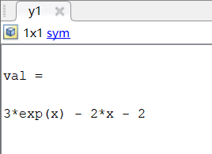
图2.1 微分方程y’= y + 2x, y(0) = 1的解析解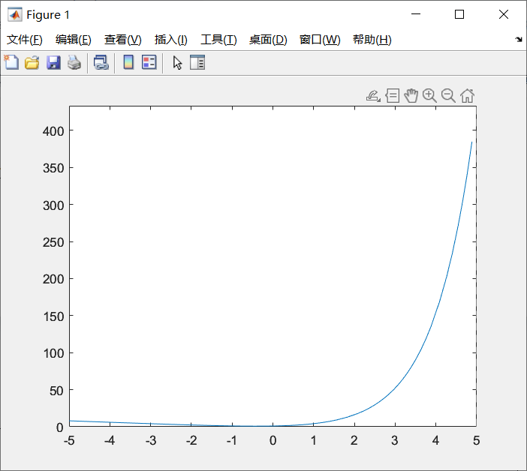
图2.2 微分方程y’= y + 2x, y(0) = 1的函数图像
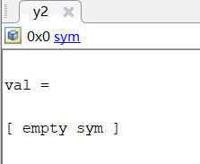
图2.3 微分方程y’’+ycos(x) = 0, y(0)=1, y’(0)=0不存在解析解
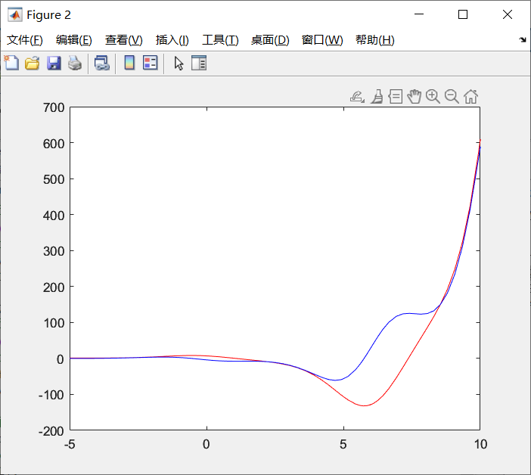
图2.4 微分方程y’’+ycos(x) = 0, y(0)=1, y’(0)=0的函数图像
基础实验3
问题重述
根据给定的微分方程组绘制Apollo卫星的运动轨迹。
实验过程
clc
clear
%求解微分方程
[t,y]=ode45('Func_Apollo',[-20,20],[1.2,0,0,-1.04935751]);
%绘制参数方程图像
plot(y(:,1),y(:,3));

function dy=Func_Apollo(t,y)
u=1/82.45;
u1=1-u;
r1=sqrt((y(1)+u)^2+y(3)^2);
r2=sqrt((y(1)-u1)^2+y(3)^2);
%y1=x(t),y2=x(t)',y3=y(t),y4=y(t)'
dy=[y(2);
2*y(4)+y(1)-u1*(y(1)+u)/(r1^3)-u*(y(1)-u1)/(r2^3);
y(4);
-2*y(2)+y(3)-u1*y(3)/(r1^3)-u*y(3)/(r2^3)];
end
实验结果及分析
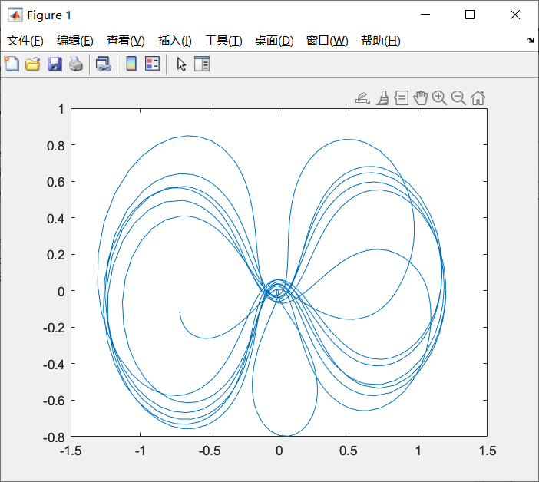
图3 Apollo卫星的运动轨迹
基础实验4
问题重述
利用微分方程的数值解描绘神经元脉冲的膜电压特征
实验过程
clc
clear
figure(1)
%t=0时的初始值
Initial=[0.5,0.5,0.5,-60];
%模拟系统运行20ms
[t,y]=ode45('Func_Neuron',[0,20],Initial);
%绘制膜电压图像
plot(t,y(:,4));
title('Approaching Steady State')
xlabel('Time (ms)')
ylabel('Transmembrane Voltage (mV)')
%参数的稳态值
ySS=y(end,:);
figure(2)
for i=1:10
%分别求解微分方程组
ySS(4)=ySS(4)+1;
[ti,yi]=ode45('Func_Neuron',[0,20],ySS);
vi=yi(:,4);
%检查峰值电压是否超过0毫伏,如果超过，用红线画出电压曲线
if(max(vi)>0)
plot(ti,vi,'r');
%如果没有超过,用黑线画出电压曲线。
else
plot(ti,vi,'k');
end
hold on
end
title('Threshold Behavior')
xlabel('Time (ms)')
ylabel('Transmembrane Voltage (mV)')

function dy=Func_Neuron(~,y)
C=1;
Gk=36;
Gna=120;
Gl=0.3;
Ek=-72;
Ena=55;
El=-49.4;
dy=[(1-y(1))*alphan(y(4))-y(1)*betan(y(4));
(1-y(2))*alpham(y(4))-y(2)*betam(y(4));
(1-y(3))*alphah(y(4))-y(3)*betah(y(4));
-1/C*(Gk*y(1)^4*(y(4)-Ek)+Gna*y(2)^3*y(3)*(y(4)-Ena)+Gl*(y(4)-El))];
end
实验结果及分析
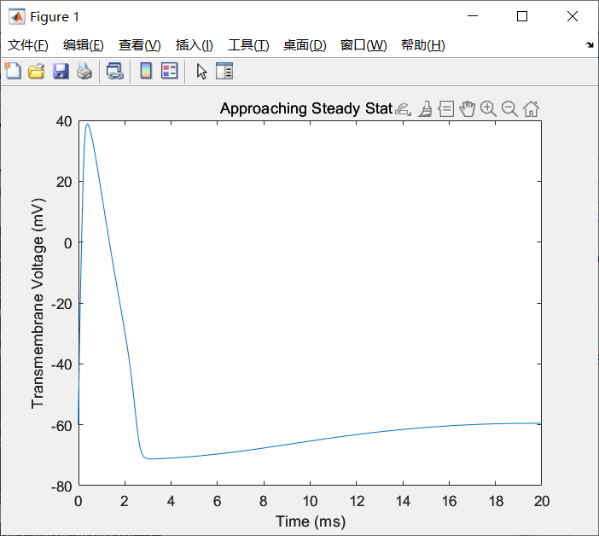
图4.1 V(t)的时间曲线
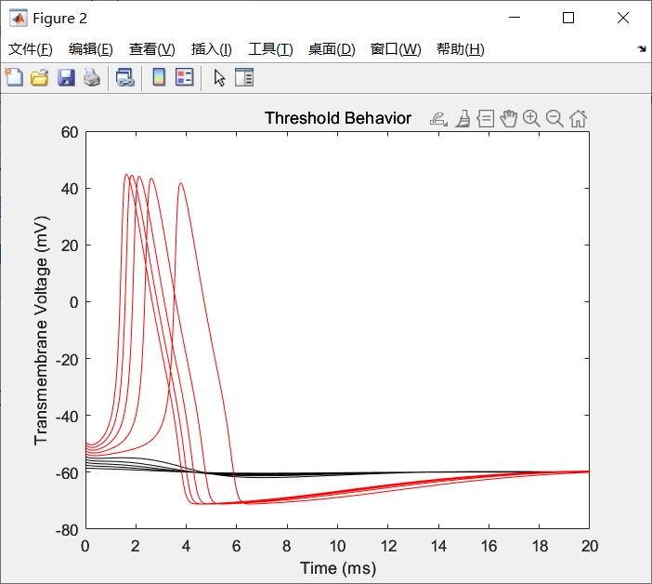
图4.2 不同初始条件下的膜电压时间曲线
基础实验5
问题重述
求解指定区间上的迟滞微分方程
实验过程
clc
clear
figure(1)
%给定延迟量
delay=[0.5,1];
%求解时滞微分方程组
sol=dde23(@Func_Delay,delay,@exer1h,[0,1]);
%绘制函数图像
plot(sol.x,sol.y)

function dy=Func_Delay(~,~,z)
dy=[z(5,2)+z(3,2);
z(1,2)+z(2,1);
z(3,2)+z(1,1);
z(5,2)*z(4,2);
z(1,2)];
end
实验结果及分析
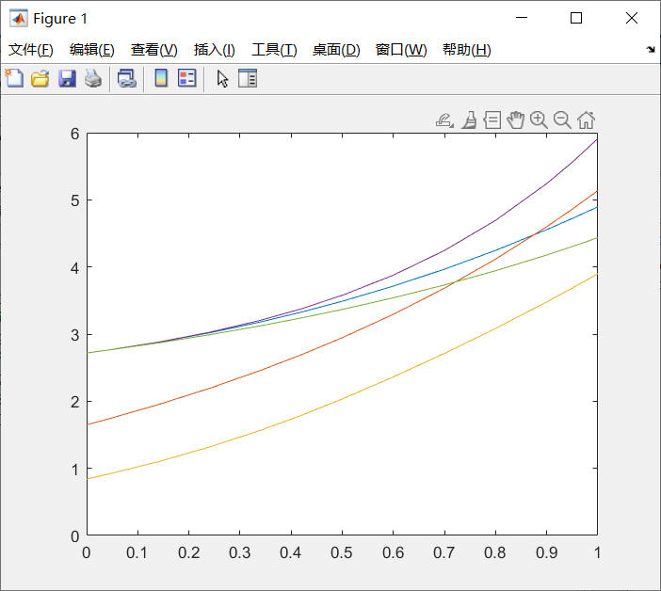
图5 迟滞函数图像
教师签名
年 月 日

